**七年级音乐 第16课时《音乐中的“模进”》 拓展资源**

**一、文字资源**

**（一）《G大调小步舞曲》**

在众多的《小步舞曲》中，贝多芬的这首《G大调小步舞曲》（WoO.10-2）是最通俗、最流行的一首，作于1795年，是其钢琴曲集《小步舞曲六首》中的第二首，后被改编为小提琴曲、大提琴曲和管弦乐曲等。这首《G大调小步舞曲》虽然是按复三部曲式结构写成，但是与其他一些小步舞曲大不相同：它的两端部分优美典雅；中间部分的旋律流动性强，轻快活泼，具有插部性质，呈典型的方整性结构。

乐曲为复三部曲式。第一部分由两个乐段共四个乐句构成，采用了模进的手法发展旋律，如第二乐句的前一部分是第一乐句向下三度音程的模进；第四乐句的开始部分是第二乐句的重复，实际上也是第一乐句下方三度的完全模进；第三乐句在较高的音区奏出形成波浪式的旋律，与前后乐句形成对比，并结束于上主音，具有较强的动力，推动了音乐的进行，直到第四乐句结束于主音，回到主调上结束。这首以三拍子为特征的小步舞曲，曲趣高雅，表情丰富，其主要音调突出了附点节奏，从容简朴，典雅庄重。

**（二）小步舞曲**

起源于法国的民间舞曲，法文意为“舞步很小的舞蹈”。十七世纪传入宫廷，后演变为

拍、速度徐缓、风格典雅的舞曲，流行于整个欧洲。十八世纪起常用于“古典组曲”或“奏鸣曲”、“交响曲”中，作为其中一个乐章，亦有用以写成独立器乐曲者，大多为三部曲式，其中段常用三声部写成，故称“三声中部”，沿袭至今。小步舞曲通常采用3拍子、中等的速度、平稳的节奏，旋律风格典雅、明快、轻巧而庄重。

【资料来源】

书名：《义务教育教科书·音乐教师用书》

作者：吴斌主编

出版社：人民音乐出版社

出版时间： 2013年9月

ISBN：978-7-103-04719-4

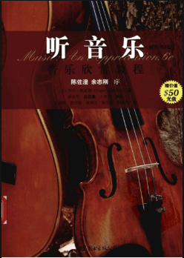**二、推荐阅读**

书名：《听音乐》

作者：（美）罗杰·凯密恩（Roger Kamien）

出版社：世界图书出版公司

出版时间： 2008年6月

ISBN：978-7-5062-8711-1